Mława, dnia 9-10-2010r.
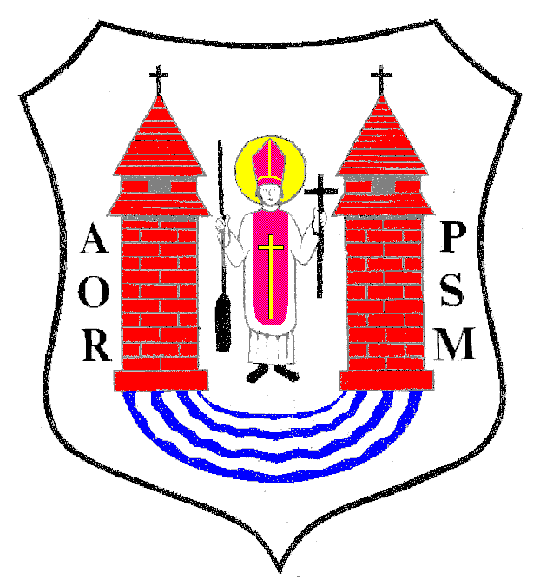

Pan / i
................................

........................................

Na podstawie art.20 ust.1 ustawy z dnia 8 marca 1990r.
o samorządzie gminnym / Dz. U. z 2001r. Nr 142 poz.1591/

z w o ł u j ę

L SESJĘ RADY MIEJSKIEJ W MŁAWIE

która odbędzie się w dniu
15 października 2010r. / p i ą t e k /
o godz. 13oo
w sali Miejskiego Domu Kultury

z następującym porządkiem posiedzenia:

1. Otwarcie obrad.
2. Uhonorowanie Angeliki Fijałkowskiej Mistrzyni Świata Juniorów w kick-boxingu w wersji full-kontect oraz Mirosława Karwińskiego trenera Uczniowskiego Klubu Sportowego Gimnazjum w Mławie.
3. Wręczenie uczestnikom projektu SLOW LIFE Europejskich Certyfikatów Youthpass.
4. Stwierdzenie prawomocności obrad.
5. Wybór Sekretarza Obrad.
6. Przyjęcie protokołu z XLIX sesji Rady Miejskiej odbytej w dniu
14 września 2010r.
7. Podjęcie uchwały w sprawie zmian w budżecie miasta
na 2010r.
8. Podjęcie uchwały w sprawie udzielenia pomocy finansowej dla
Powiatu Mławskiego w 2010r.
9. Podjęcie uchwały w sprawie określenia trybu prac nad projektem
uchwały budżetowej.

10. Podjęcie uchwały w sprawie uchwalenia Miejskiego Programu Przeciwdziałania Przemocy w Rodzinie i Ochrony Ofiar Przemocy w Rodzinie. 11. Podjęcie uchwały w sprawie określenia trybu i sposobu powoływania i odwoływania członków Zespołu Interdyscyplinarnego ds. Przeciwdziałania Przemocy w Rodzinie oraz warunków jego funkcjonowania. 12. Podjęcie uchwały w sprawie pozbawienia kategorii drogi gminnej oraz wyłączenia z użytkowania drogi gminnej położonej na działce nr 4660/1, 4660/2, 4660/3, 4660/4 w rejonie ul.Bpa Leona Wetmańskiego w Mławie oraz drogi gminnej położonej na działce nr 4624/1, 4624/2 w rejonie ul. Ciechanowskiej w Mławie. 13. Podjęcie uchwały w sprawie sprzedaży nieruchomości komunalnej. 14. Podjęcie uchwały w sprawie sprzedaży nieruchomości komunalnych. 15. Podjęcie uchwały w sprawie utworzenia odrębnego obwodu głosowania w SPZOZ w Mławie w wyborach do rad gmin, rad powiatów i sejmików województw oraz bezpośrednich wyborach wójta, burmistrza i prezydenta miasta zarządzonych na dzień 21 listopada 2010r. 16. Podjęcie uchwały w sprawie zmiany uchwały zatwierdzającej plan pracy Komisji Rewizyjnej Rady Miejskiej w Mławie. 17. Sprawozdanie z wykonania uchwał Rady Miejskiej podjętych na sesji w dniu 14 września 2010r. 18. Informacja Burmistrza Miasta Mławy z działalności za okres między sesjami. 19. Interpelacje, wolne wnioski i zapytania. 20. Zamknięcie obrad sesji Rady Miejskiej.

Przewodniczący Rady Miejskiej

inż. Krzysztof Wasiłowski

